 | Instituto Politécnico Nacional  Escuela Superior de Cómputo | 
 | Genetic Algorithms
 | Profesor: M. en C. CRUZ MEZA MARIA ELENA

Práctica 0

Grupo: 3CM8

Pérez Garduño José Emiliano

Fecha: 3 de Septiembre de 2019

Código Fuente:
/*
Codigo para generar una lista de numeros aleatorios
Autor: José Emiliano Pérez Garduño
Materia: Genetic Algorithms
Grupo: 3CM8
*/

#include <stdio.h>
#include <stdlib.h>

int ConseguirLongitudLista(char * L); //Función para conseguir la longitud y crear la lista
char * PoblarLista(int l, char * L); //Función para poblar aleatoriamente la lista
void MostrarLista(char * L); //Función para mostrar la Lista
char * AcomodarLista(char * L); //Función para acomodar la Lista
void ListaBinario(char * L); //Función para imprimir la lista en binario
void NumBinario(int n); //Función para imprimir un numero entero en binario (16 bits)

int main(int argc, char const *argv[])
{
int l;
char *L;

printf("Programa para generar una lista de numeros aleatorios.\n\n");
printf("Escribir cuantos numeros quiere que tenga la lista:\n");

scanf("%d",&l);
printf("Creando Lista de %d numeros.\n",l);

L = calloc(sizeof(int) * (l+1),0);
L = PoblarLista(l,L);
MostrarLista(L);
L = AcomodarLista(L);
ListaBinario(L);
return 0;
}

int ConseguirLongitudLista(char * L) //Función para conseguir la longitud de una lista
{
int l;
l = 0;
while (L[l] != '\0')
l++;
return l;
}

char * PoblarLista(int l, char * L) //Función para poblar la lista con numeros aleatorios
{
int i, n, fin, inicio;
time_t t;
srand((unsigned) time(&t));
printf("Escribir el inicio del rango de numeros aleatorios\n");
scanf("%d",&inicio);
printf("Escribir el fin del rango de numeros aleatorios:\n");
scanf("%d",&fin);
for (i = 0; i <= l; i++)
{
if(i == l)
{
L[i] = '\0';
}
else
{
n = rand() % (fin-inicio) + inicio;
L[i] = n;
}
}
return L;
}

void MostrarLista(char * L)
{
int l = ConseguirLongitudLista(L);
int i;
printf("[");
for (i = 0; i < l; i++)
{
if(i != l-1)
printf("%d,",L[i]);
else
printf("%d]\n",L[i]);
}
}

char * AcomodarLista(char * L)
{
int i, j, aux;
int l = ConseguirLongitudLista(L);
printf("Acomodando Lista.\n");
for(i = 0; i < l; i++)
{
for(j = i + 1; j < l; j++)
{
if(L[i] >= L[j])
{
aux = L[i];
L[i] = L[j];
L[j] = aux;
}
}
}
MostrarLista(L);
return L;
}

void ListaBinario(char * L)
{
int i, l;
l = ConseguirLongitudLista(L);
printf("Index\tNumeroEntero\tNumeroBinario\n");
for (i = 0; i < l; i++)
{
printf("%d.- \t%d\t\t",i,L[i]);
NumBinario(L[i]);
}
}

void NumBinario(int num)
{
int i, j;
for (i = 15; i >= 0; i--)
{
j = num >> i;
if (j & 1)
printf("1");
else
printf("0");
}
printf("\n");
}

Programa en Ejecución:
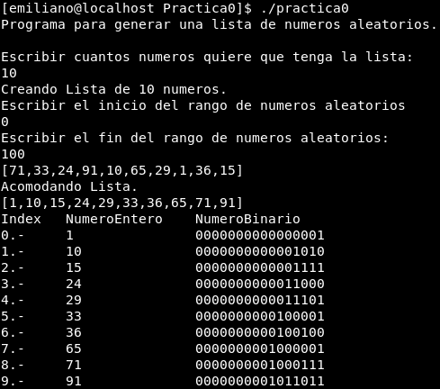

El programa indica al usuario la cantidad de números que tendrá la lista, además del rango de números aleatorios que permite, mostrando la lista, acomodándola y regresando cada valor en entero y binario.

